Обвести изображения:
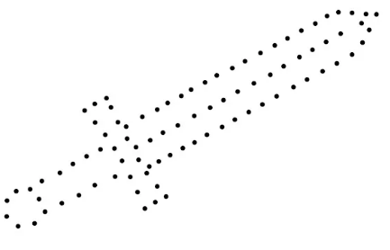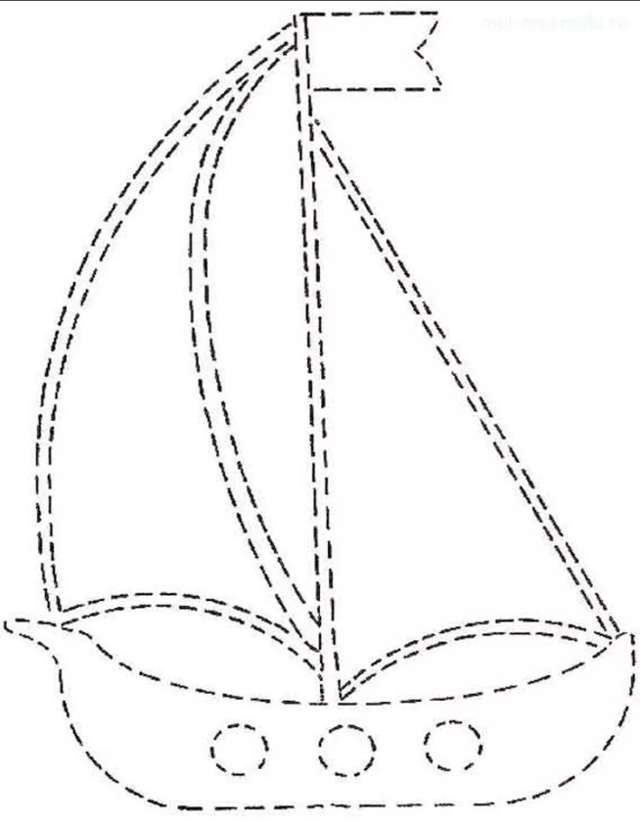
Отметить числа от 1 до 25: Назвать предметы на изображении:
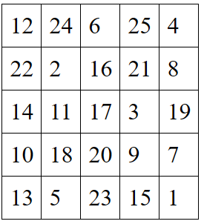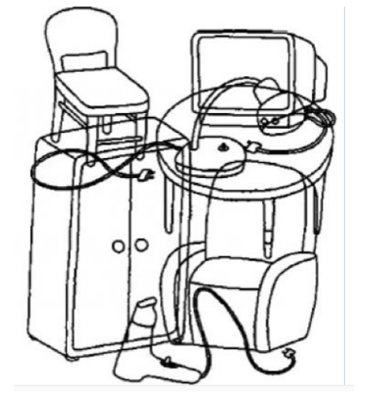
Упражнение: включить и выключить теплую воду 3 раз.
Упражнение: Цапля. Поднимаем одну ногу и стоим 10 секунд. Меняем ноги и снова стоим 10 секунд. Во время упражнения на баланс мозг активно работает и следит за равновесием. Повторить 3-4 раза.
Пальчиковая гимнастика: Вначале мы разогреваем наши руки. Энергично трем ладони одну о другую и чувствуем, как наши руки согреваются. Затем массируем каждый палец от кончика к основанию. Щепоткой пальцев другой руки энергично проводим по каждому пальцу от кончика до основания, закручивая в разные стороны.
- «Выпрямить каждый палец поочередно из кулачка». 3 раза обе руки по очереди.
- «Подозвать к себе всеми пальцами поочередно». 3 раза, для обеих рук по очереди.
- «Выпрямить и раздвинуть все пальцы — сжать пальцы в кулаки». 3 раза обе руки по очереди.
- «Щепотки». Держать руки перед собой. Соединить кончики всех пальцев в «щепотку». Щепотки обеих кистей соединить друг с другом. Затем широко раздвинуть пальцы кистей
- «Фигушки». Просунем большой палец палец поочередно между всеми другими пальцами.
Посчитать и написать ответ:
2+2= 5+2= 3+3= 7+3= 10+3=
12+2= 11-1= 21-1= 31-1= 10-1=
10+10= 30+10= 50+10= 80+10= 54-1=
Соединить месяцы в том порядке, в котором они идут друг за другом:
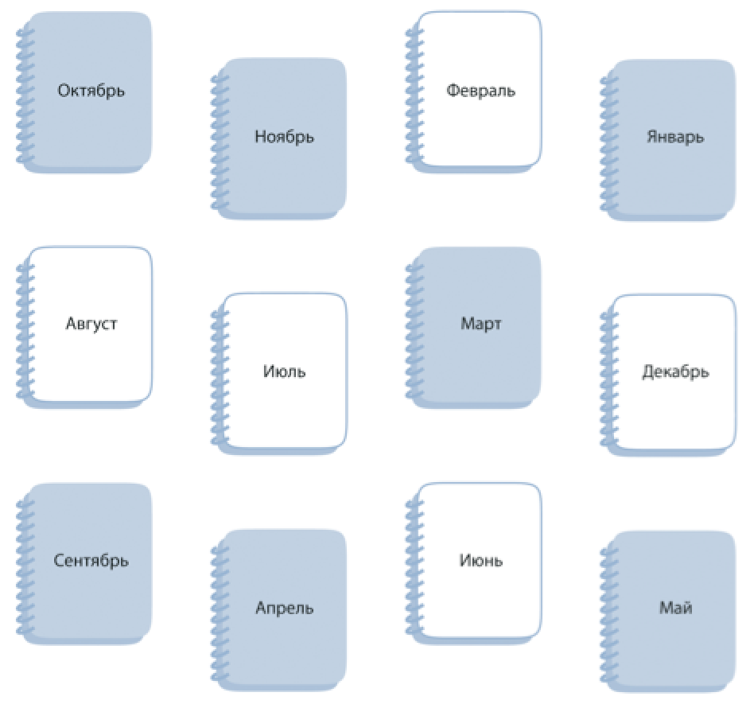
Подобрать и написать синонимы к словам:
- Выручать – 6. Звучать -
- Энергичный – 7. Угрюмый -
- Занимательный – 8. Смуглый -
- Энергичный – 9. Мольба -
- Хныкать - 10. Знойный –
Написать 10 женских имен:

Запомнить слова: слива, рысь, фасоль, банка, месяц. Повторить по памяти 3 раза.

